Een feestelijke pluim voor

Dit wil ik graag met je delen:

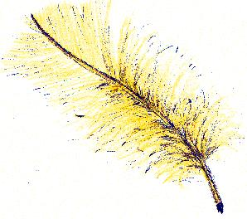

Een feestelijke pluim voor

Dit wil ik graag met je delen:

